**Luận Văn Tốt Nghiệp**

**Đề Tài: Thiết kế router 5 cổng cho ứng dụng mạng trên chip (network on chip -NOC)**

**SVTH: Nguyễn Duy Huân**

**MSSV: 19119182**

**1. Tổng quan đề tài.**

Với nhu cầu xử lý dữ liệu với tốc độ cao như hiện nay đòi hỏi các giao tiếp trong các thành phần vi xử lý phải xử lí ở tốc độ cao, vì thế xu hướng thiết system on chip được chú trọng và đang dần phát triển. system on chip là một vi xử lý tích hợp nhiều thành phần như bộ xử lý, RAM, các khối truyền thông UART, IIC, SPI, … được đặt trong một thành phần chip (hay còn gọi là SOC). Vì có nhiều thành phần xử lý được tích hợp trên một thành phần chip nên vấn đề về truyền nhận dữ liệu giữa các thành phần với nhau là rất quan trọng. Hiện nay trong thiết kế SOC, giao tiếp APB (Advanced Peripheral Bus) được sử dụng phổ biến nhất tuy nhiên hệ thống bus này vẫn còn nhiều mặt hạn chế như phức tạp và rất khó để mở rộng các thành phần xử lý trong SOC. Vì vậy mạng trên chip (network on chip – Noc) được ra đời để giải quyết cho vấn đề này. Trong hệ thống mạng trên chip mỗi thành phần xử lý sẽ được kết nối với một thành phần router, thành phần router này có nhiệm vụ định tuyến dữ liệu từ nguồn tới đích thông qua địa chỉ được thêm vào trong mỗi gói tin. Các router trên mạng được kết nối theo dạng lưới (mesh) vì vậy sẽ có khả năng mở rộng thêm các thành phần xử lý vào trong SOC.

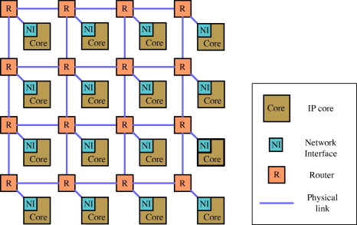

**Hình minh họa cho hệ thống Noc**

**2. Sơ đồ khối router 5 cổng**

Router 5 cổng sẽ bao gồm 5 cổng vào và 2 port vào ra tương ứng với các hướng đông, tây, nam, bắc và một cổng được kết nối với các bộ xử lý trong thiết kế SOC.

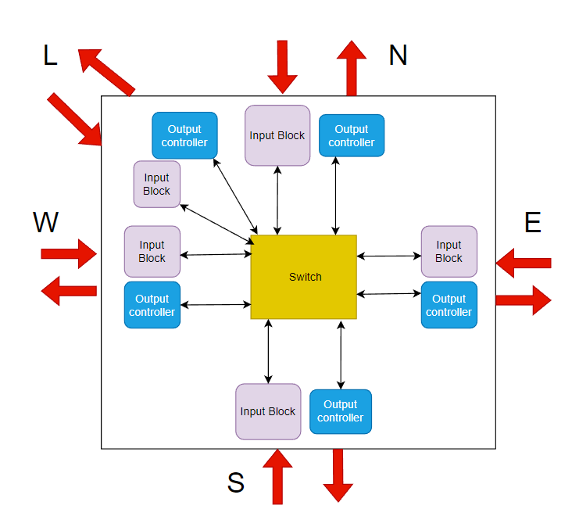

Sơ đồ khối router 5 cổng.

**3. Kế hoạch thiết kế router 5 cổng.**

Router là một thành phần quan trọng trong hệ thống network on chip, thực hiện nhiệm vụ chính là phân luồng và định tuyến gói tin từ các bộ xử lý số học trong chip SOC và tránh trường hợp gây xung đột giữa các gói tin trên đường truyền. Cấu trúc của 1 bộ router được phân chia làm 3 phần chính và được thực hiện mô phỏng bằng ngôn ngữ thiết kế phần cứng verilog.

1. **Khối điều khiển gói tin đầu vào**

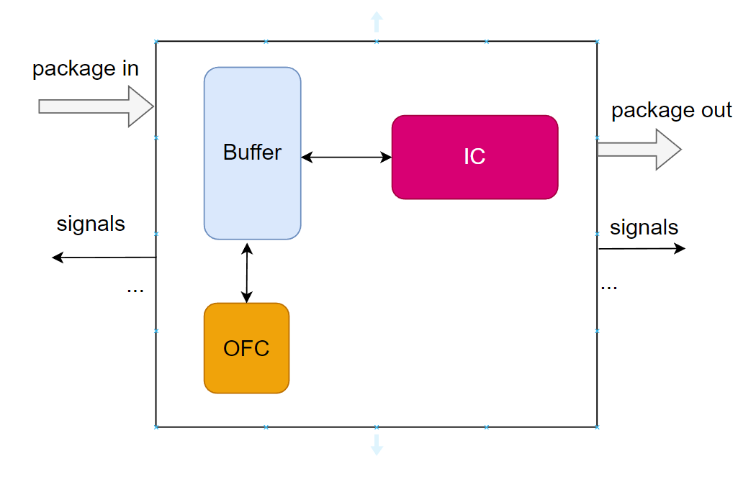

Sơ đồ khối bộ điều khiển gói tin đầu vào

Trong khối điều khiển gói tin đầu vào sẽ bao gồm 3 module nhỏ:

***-Bộ đệm lưu trữ gói tin tại cổng vào của router :*** Dùng để chứa các gói tin đến từ router bên cạnh nếu bộ đệm tràn thì sẽ gửi đi một xung thông báo tới bộ điều khiển kiểm soát lưu lượng gói tin đầu vào.

***-Bộ điều khiển kiểm soát lưu lượng gói tin đầu vào:*** Bộ điều khiển lưu gói tin đầu vào sẽ giao tiếp với bộ đệm và kiểm soát bộ đệm có tràn hay là không từ đó gửi tín hiệu đến bộ điều khiển đầu ra của router bên cạnh.

***-Bộ điều hướng gói tin xử dụng thuật toán định tuyến XY :*** Bộ điều hướng gói tin có nhiệm vụ phân tích gói tin và lọc lấy thông tin về địa chỉ đích đến trong gói tin, từ đó xử dụng thuật toán định tuyến XY để gửi yêu cầu đến khối định tuyến để chuyển tiếp gói tin ra theo hướng mong muốn.

1. **Khối định tuyến**

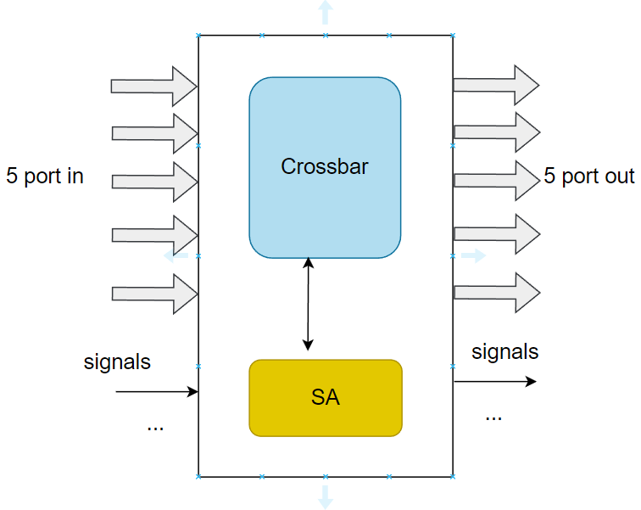

Sơ đồ khối khối định tuyến

Trong khối định tuyến có 2 module nhỏ:

***-Bộ chuyển mạch 5 cổng:*** Có chức năng chính dùng để điều hướng gói tin.

***-Bộ điều khiển chuyển mạch:*** Có chức năng điều khiển bộ chuyển mạch 5 cổng, bộ điều khiển này sẽ nhận tín hiệu yêu cầu từ khối điều khiển gói tin đầu vào vào điều khiển bộ chuyển mạch 5 cổng để điều hướng gói tin đến cổng ra tương ứng. Ngoài ra bộ điều khiển chuyển mạch sử dụng thuật toán roud robin cơ bản (không có độ ưu tuyên) để điều khiển bộ chuyển mạch nhằm tránh gây xung đột trên đường truyền dẫn đến thất thoát gói tin.

1. **Khối điều khiển gói tin đầu ra.**

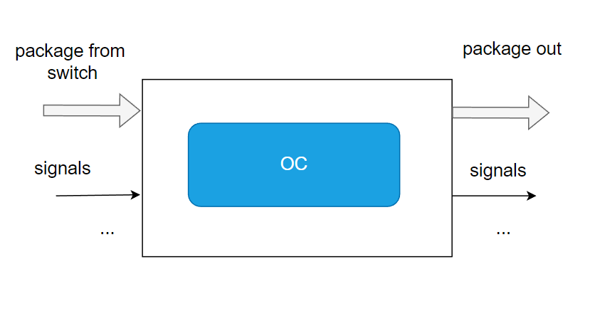

Sơ đồ khối khối điều khiển gói tin đầu ra

Khối điều khiển gói tin đầu ra sẽ điều khiển các tín hiệu để giao tiếp với khối điều khiển gói tin đầu vào của router bên cạnh và chuyển tiếp gói tin vào bộ đệm của router bên cạnh. Đồng thời nhận tín hiệu từ khối điều khiển gói tin đầu vào về trạng thái của bộ đệm của router bên cạnh để gửi tín hiệu thông báo đến khối định tuyến để tạm dừng quá trình truyền gói tin.